Лабораторная работа №3

Система контроля версий Git 3.1

Гузева Ирина Николаевна

Table of Contents

# 1 Цель работы

Целью работы является изучить идеологию и применение средств контроля версий. Приобрести практические навыки по работе с системой git.

# 2 Выполнение лабораторной работы

1. Создала учётную запись на сайте https://github.com/ и заполнила основные данные (рис. 1)

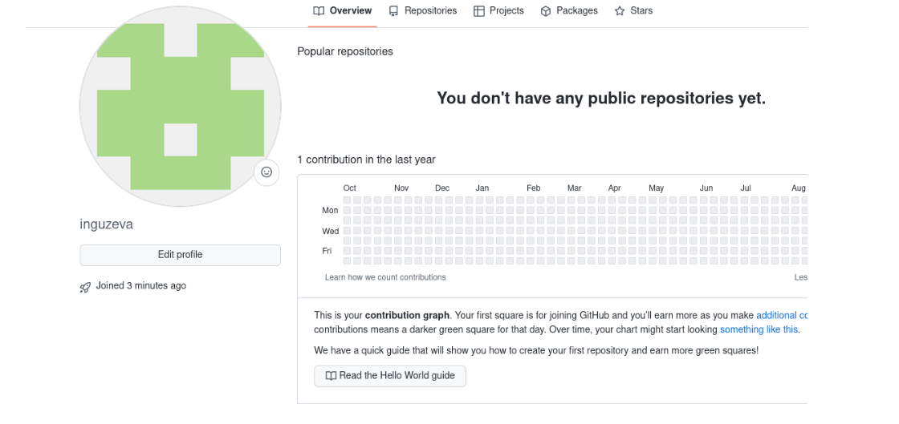

Figure 1: Учетная запись на GitHub

1. Сделала предварительную конфигурацию git (рис. 2)



Figure 2: Конфигурация git

1. Настроила utf-8 в выводе сообщений git и задала имя начальной ветки (рис. 3)



Figure 3: Настройка utf-8 и определение имени начальной ветки

1. Задала параметры autocrlf и safecrlf (рис. 4)



Figure 4: Параметры autocrlf и safecrlf

1. Сгенерировала приватный и открытый ключ (рис. 5)

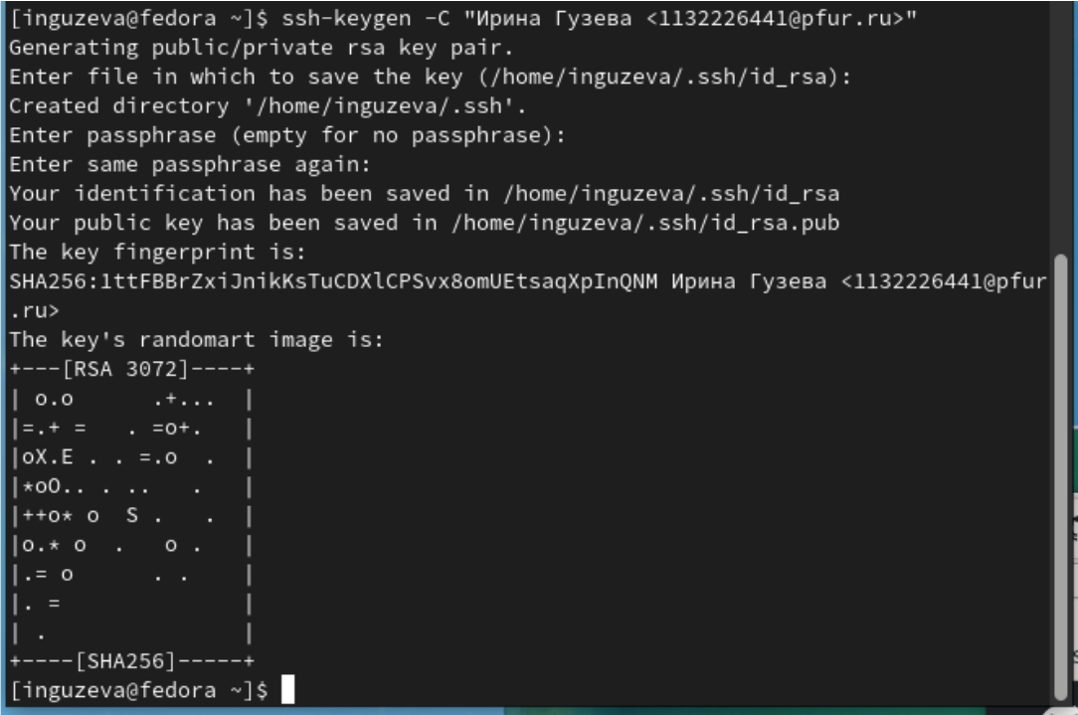

Figure 5: Новый ключ

1. Скопировала и вставила ключ на сайте, сохранила его (рис. 6)

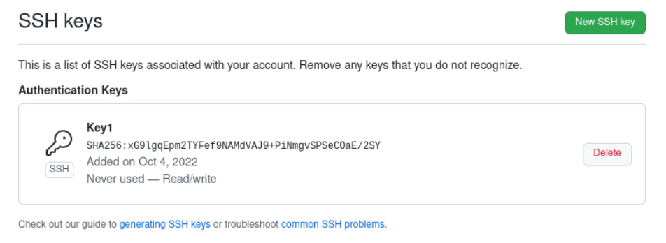

Figure 6: Создание ключа на сайте

1. Создала каталог для предмета «Архитектура компьютера» (рис. 7)

Figure 7: Создание нового каталога

Figure 7: Создание нового каталога

1. Создала репозиторий курса на основе шаблона с названием study_2022–2023_arh-pc (рис. 8)

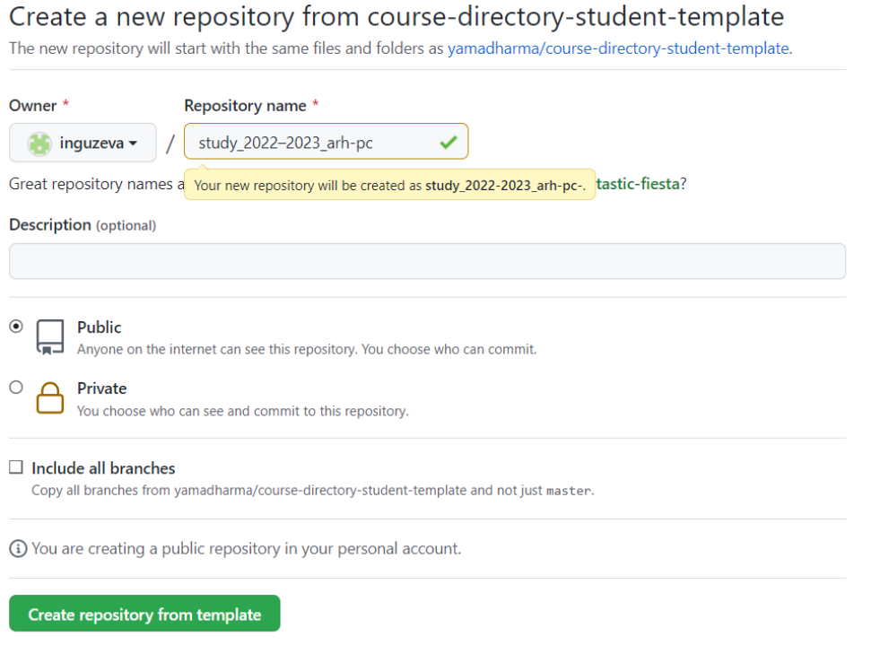

Figure 8: Создание репозитория

1. Клонировала созданный репозиторий (рис. 9)

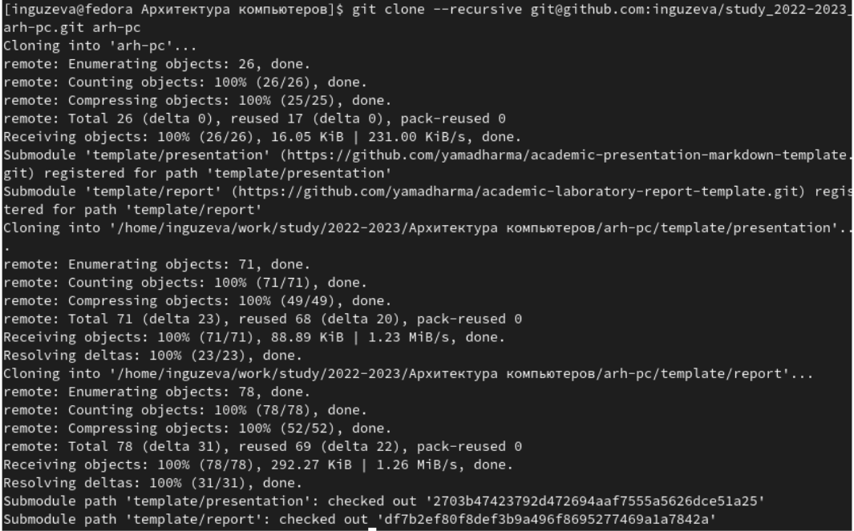

Figure 9: Клонирование репозитория

1. Перешла в каталог курса и удалила лишние файлы (рис. 10)

Figure 10: Удаление лишних файлов

Figure 10: Удаление лишних файлов

1. Создала необходимые каталоги (рис. 11)



Figure 11: Создание каталогов

1. Отправила файлы на сервер (рис. 12)

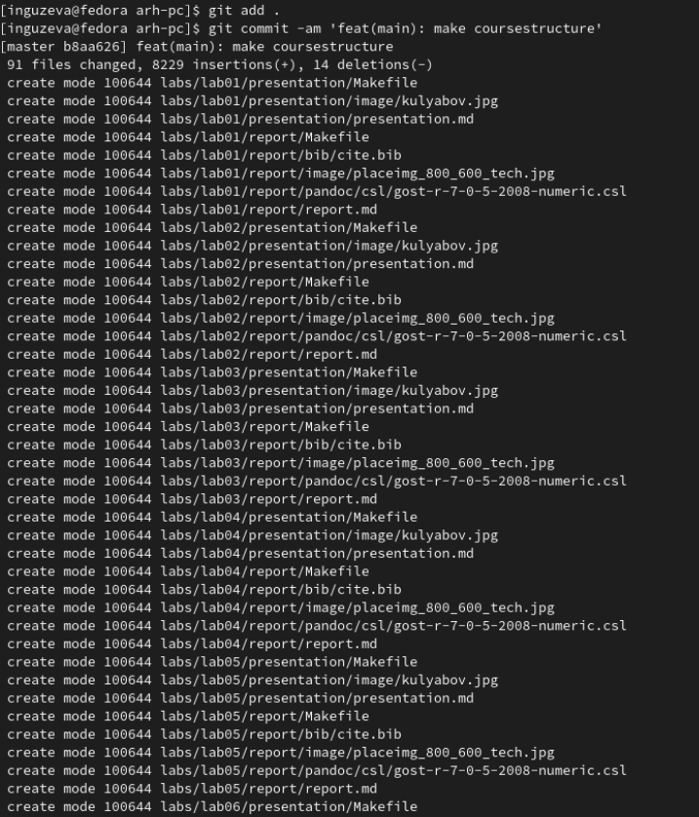

Figure 12: Отправка файлов на сервер

1. Убедилась в правильности создания иерархии рабочего пространства в локальном репозитории (рис. **¿fig:013?**) и на странице GitHub (рис. **¿fig:014?**)

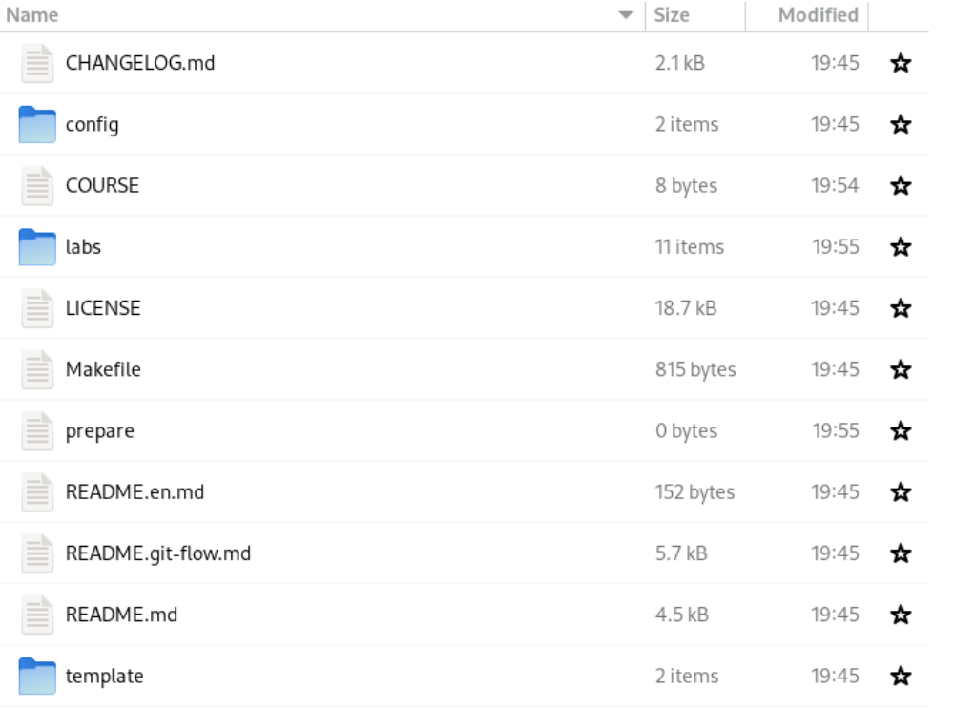 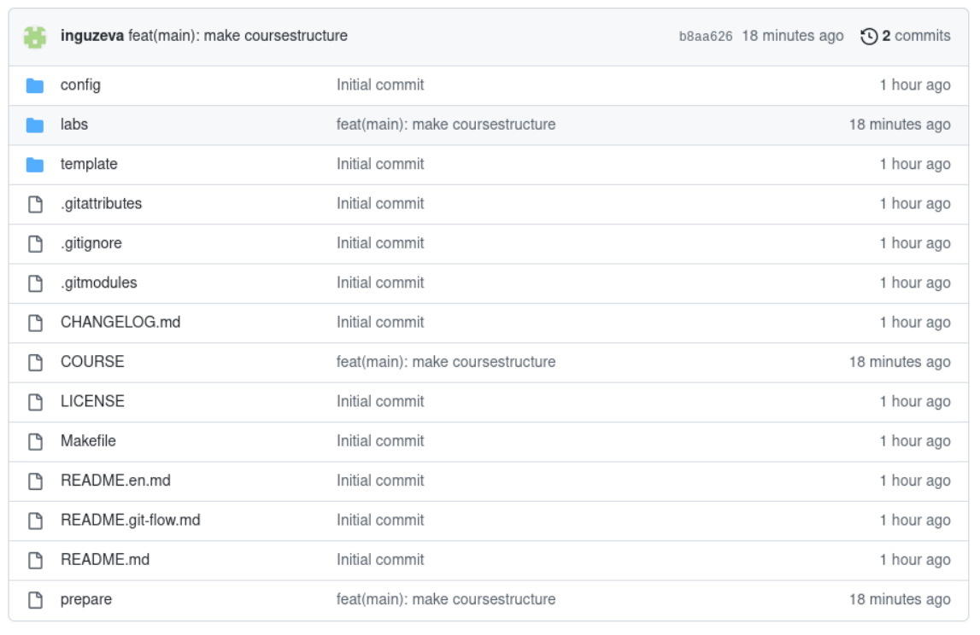

1. Создала отчет по выполнению лабораторной работы в соответствующем каталоге рабочего пространства (labs>lab03>report) (рис. 13)

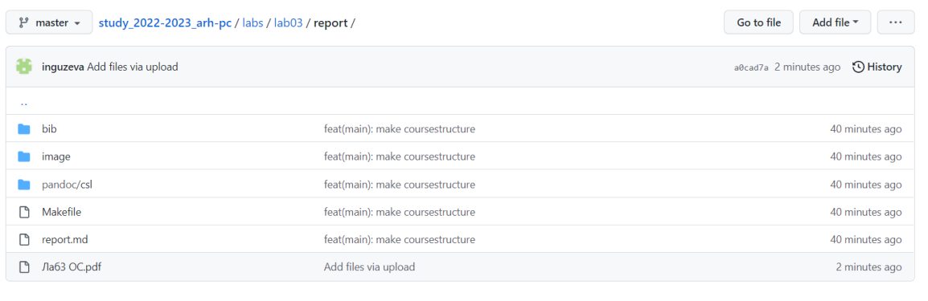

Figure 13: Добавление лабораторной работы №3 на GitHub

1. Загрузила отчет по лабораторной работе №2 (рис. 14)

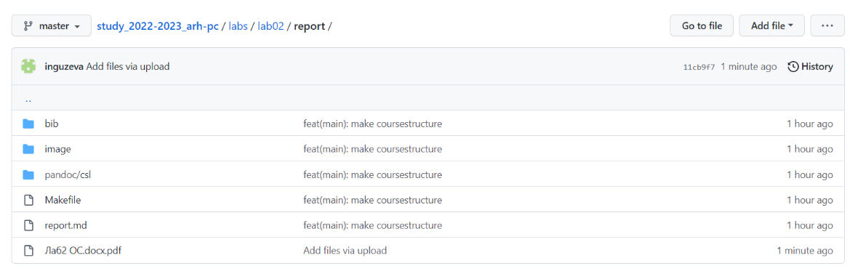

Figure 14: Добавление лабораторной работы №2 на GitHub

1. Загрузила отчет по лабораторной работе №1 (рис. 15)

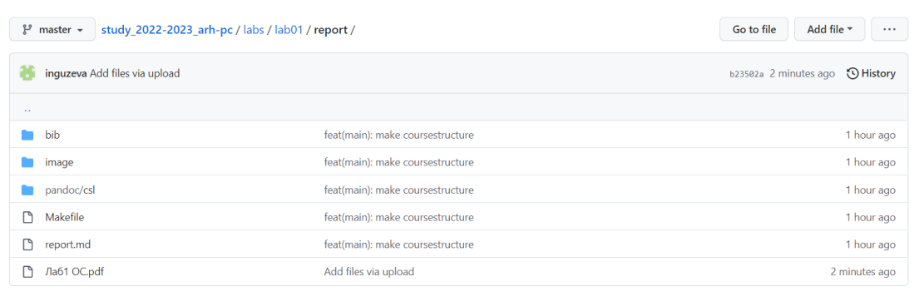

Figure 15: Добавление лабораторной работы №1 на GitHub

# 3 Выводы

В ходе лабораторной работы я приобрела практические навыки по работе с системой git.